（一）基本材料
1.近期免冠证件照
①本人近三个月内正面、免冠、无妆、彩色电子证件照（白色背景，将用于准考证、录取通知书等相关档案照片等）。
②仅支持jpg或jpeg格式，不小于50K，不超过5M，宽高比例3:4。
③坐姿端正，双眼自然睁开并平视，耳朵对称，左右肩膀平衡，头部和肩部要端正且不能过大或过小，需占整个照片的比例为2/3。
④不要化妆，不得佩戴眼镜、美瞳拍照。
⑤照明光线均匀，脸部不能发光，无高光、光斑，无阴影、红眼等。
⑥头发不得遮挡脸部或造成阴影，要露出五官(包括眉毛)。
⑦图像应真实表达考生本人近期相貌，照片内容要求真实有效，不得做任何修改（如不得使用PS等照片编辑软件处理，不得对人像特征（如伤疤、痣、发型等）进行技术处理，不得用照片翻拍）。
⑧请务必谨慎上传符合上述全部要求的照片，否则会影响审核。

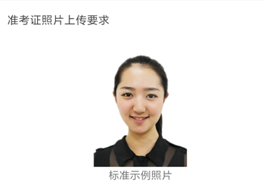

2.身份证人像面和国徽面
分正、反面两张上传，请确保身份证边框完整，字迹清晰可见，亮度均匀。不可有边角缺失、信息模糊、闪光强烈等问题。
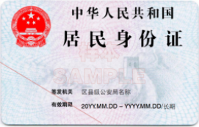
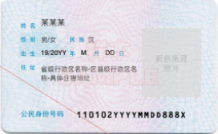

3.本人手持身份证照
拍摄时，手持本人身份证（原件），将持证的手臂和上半身整个拍进照片，头部和肩部要端正，头发不得遮挡脸部或造成阴影，要露出五官。确保身份证上的所有信息清晰可见、完整（没有被遮挡或者被手指捏住）。
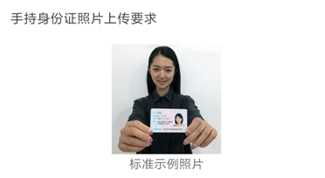

（二）其他材料
1.应届毕业生考生须上传教育部学籍在线验证报告。
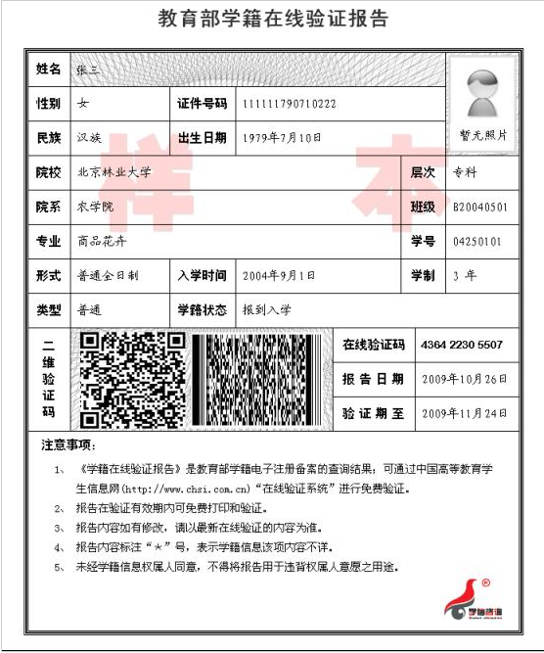
在报考时尚未毕业、但在录取当年入学报到前可取得本科毕业证书的自考考生须上传省级教育管理部门出具的成绩单等证明材料。
网络教育考生须上传培养单位出具的录取当年入学报到前可取得本科毕业证书的相关证明。
2.往届生须上传本科学历证书、户口在陕或工作在陕证明。
①“户口在陕”的考生须上传户口本（本人页及户主页）或派出所出具的户籍证明（集体户口提供个人单页）。
②“户口不在陕”但“在陕工作”的考生须上传在陕单位工作证明、陕西省社保卡（往届生提供近6个月的社保缴费记录、2021届毕业生提供近3个月的社保缴费记录）。
在校研究生报考还须上传所在培养单位出具的校级研究生学籍管理部门盖章的“同意报考”的证明材料。
学历校验未通过的考生还须上传教育部的学历电子注册备案表（2002年以后毕业的往届生）或学历认证报告（2002年以前毕业的往届生）。
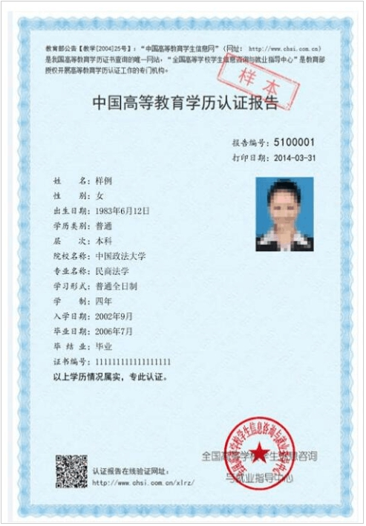
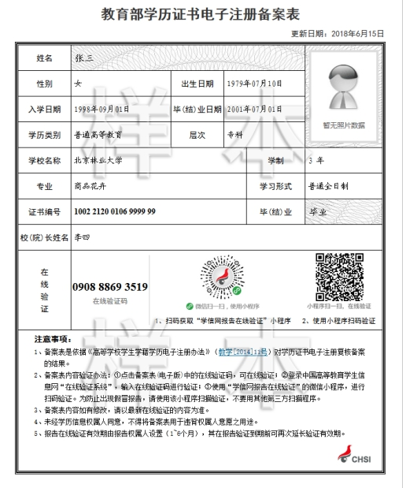
3.国（境）外应届生须上传入学前取得教育部留学服务中心出具的《国（境）外学历学位认证书》的证明材料；国（境）外往届生须上传教育部留学服务中心出具的《国（境）外学历学位认证书》。
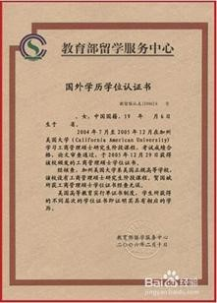
4.报考退役大学生士兵专项的考生须上传《男性/女性应征公民入伍批准书》和《退出现役证》。
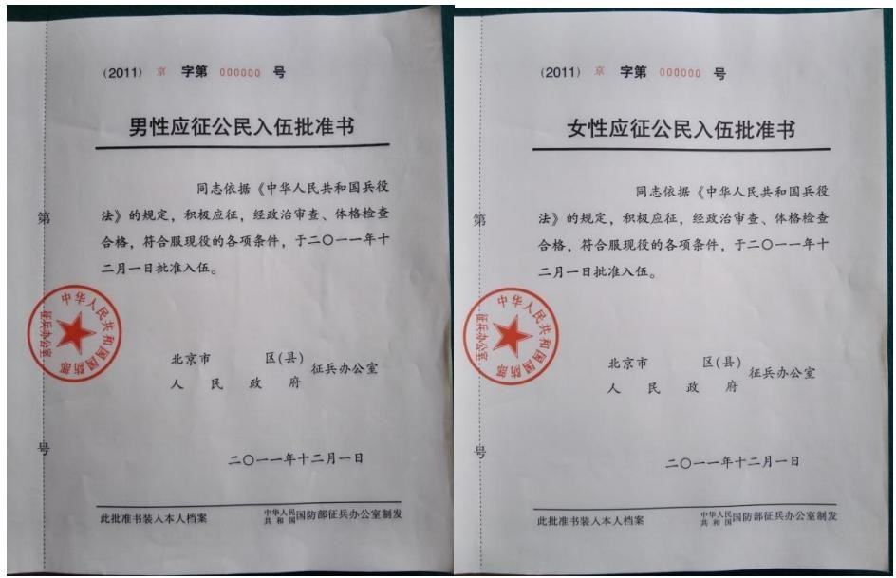
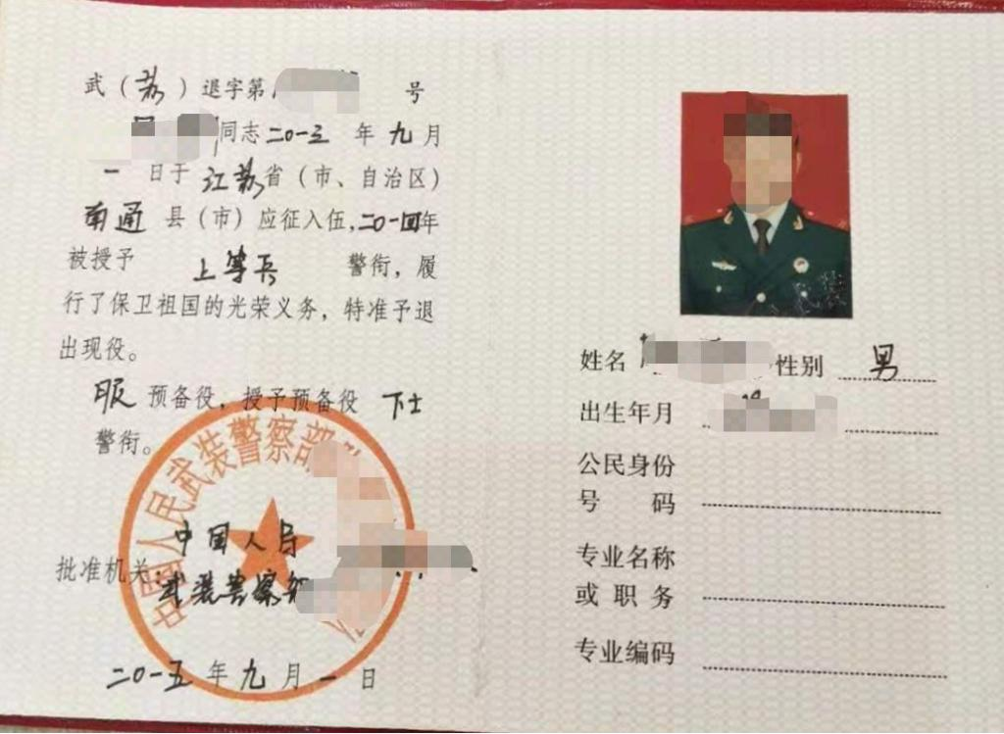
5.如曾经更改过姓名或身份证号码等原因导致校验不通过的考生，还须上传公安机关户籍管理部门提供的更改姓名或者身份证号码的证明，同时须上传原姓名或身份证号码查询出的学籍在线验证报告或学历电子注册备案表（学历认证报告）。
6.其他特殊情况按照网上确认系统备注审核意见补充材料。

